**PLAN DE MARKETING DIGITAL CAM Y DIAGNOSTICAR**

**Manejo de redes sociales.**

Nos encargamos de la construcción, gestión y administración de la comunidad en las redes sociales, todo alrededor de su marca, manteniendo así relaciones estables y duraderas con sus clientes, fans e interesados.

Para cumplir con ese objetivo se lleva a cabo la realización de contenidos atractivos y de calidad que ayudaran a su marca a impulsarse y ganar visualización en internet.

**Servicios:**

* Realización de contenidos, publicaciones en redes sociales por semana:
  + CAM: 5.
  + DIAGNOSTICAR: 5.
* Monitoreo de redes sociales, análisis de estadísticas.
* Canal entre usuarios y la marca, respuesta a inquietudes de los usuarios y comunicación con los mismos.
* Chequeo mensual de resultados.

**Manejo de páginas web.**

Realizamos la administración de su sitio web, actualizando información para que este siempre al día.

**Servicios:**

* Mantenemos la seguridad de su sitio web.
* Optimizamos el contenido para mantener el posicionamiento SEO.
* Actualización de contenido según requerimientos del cliente.
* 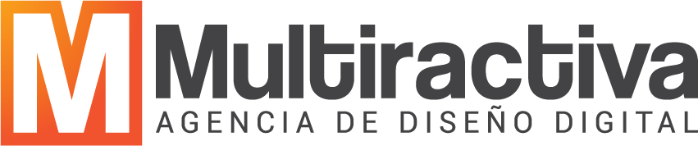Enlace entre página web, redes sociales, todo bajo un mismo ecosistema.

**Cobros y comisiones.**

El cobro base por el servicio de MANEJO DE REDES SOCIALES y MANEJO DE PÁGINAS WEB, tendrá un costo de $ 1.000.000 (UN MILLON DE PESOS) colombianos.

También, se llegará al acuerdo de una tasa de comisión por venta, la cual vendrá de las Tecnico-Mecanicas y los SOATs vendidos, el costo de esta tasa de comisión será lo pactado entre ambas partes.

